**Содержание**

Изм.

Лист

№ докум.

Подпись

Дата

Лист

2

**ПП 09.02.07.22. ПЗ**

Разраб.

**Епихин К.Е.**

Провер.

**Солдатенко Д.С.**

Реценз.

Н. Контр.

**Шутов А.И.**

Утверд.

**БД Скинов оружия в CS:GO**

Лит.

Листов

**ГРУППА 36/1ИСд-20К**

|  |  |
| --- | --- |
|  | стр. |
| Введение | 3 |
| 1. Характеристика места практики | 4 |
| 2. Техника безопасности и охрана труда | 5 |
| 3. Описание автоматизируемого бизнес-процесса | 6 |
| 4. Проектирование и разработка базы данных | 7 |
| 5. Разработка приложения для базы данных | 8-15 |
| Заключение | 16 |
| Список литературы | 17 |
|  |  |

**Введение**

Целью прохождения практики является конкретизация представления о специальности, закрепление и углубление теоретических знаний, полученных в процессе обучения, приобретение умений по отдельным видам профессиональной деятельности.

Актуальность моей практики заключается в возможности практического закрепления теоретических знаний, знакомстве с нормативными актами, используемыми в работе правоохранительных органов РФ, закреплении специфики делового общения и элементов профессиональной этики юриста, оперирование юридическими терминами их использовании в процессе прохождения практики.

Производственная практика организуется и проводится с целью приобретения практических навыков выполнения профессиональных обязанностей, углублению и закреплению полученных знаний и умений.

Практика имеет своей целью углубление и закрепление знаний, полученных в процессе теоретического обучения.

Изм.

Лист

№ докум.

Подпись

Дата

**ПП 09.02.07.22. ПЗ**

.

 3

**Характеристика**

Студент-практикант Епихин Кирилл Евгеньевич в период с 24.11.2022 г. по 21.12.2022 г. проходил учебно-ознакомительную практику в Региональном центре компетенций в области ИКТ.

В течение всего периода практики, Епихин Кирилл Евгеньевич внимательно и ответственно относился к выполняемой работе. Изучал методы управления и основные методы мотивации персонала, должностные обязанности персонала, пробовал проводить анализ хозяйственной деятельности организации, ознакомился с порядком ведения различных распорядительных документов, учетной документации, изучал организационную структуру предприятия, участвовал в различной повседневной работе.

Всю порученную работу выполнял добросовестно и в срок. Стремился приобретать новые знания, чтобы быть ещё более полезным на месте практики. Неоднократно оказывал помощь сотрудникам организации. Руководство организации оценивают работу Епихина Кирилла Евгеньевича на «отлично».

Замечаний по прохождению практики к Епихину Кириллу Евгеньевичу нет.

21 декабря 2022 г.

Руководитель практики

Региональный центр компетенций

В области ИКТ Шанаурова.И.Ш.

Изм.

Лист

№ докум.

Подпись

Дата

**ПП 09.02.07.22. ПЗ**

.

4



# Техника безопасности и охрана труда

Перед началом практики необходимо отметиться у руководителя практики, в случае неявки на практику, доложить ему о причинах отсутствия.

Перед началом работы практикант при необходимости обязан надеть специальную защитную одежду. Застегнуть все пуговицы, не допускать свисающих завязок, шарфов, длинных волос. Не класть инструмент в карманы

Получить задание у руководителя на выполняемую работу в рамках плана на проведения практики.

При проведении практики и работы с оборудованием необходимо визуально проверить целостность электропроводов, розеток, защитных ограждений, проверить работоспособность кнопок включения. Убрать все лишние предметы мешающие проведению работ.

При работе на компьютере и принтере необходимо ознакомиться с инструкцией по эксплуатации оргтехники.

При возникновении сбоя работы оборудования, отключения освещения, появления запаха гари, или ухудшения самочувствия немедленно сообщить непосредственному руководителю, работу прекратить.

Студенту **запрещается:**

* самовольно включать любое незнакомое оборудование, приборы;
* производить ремонт любой техники, электропроводов, открывать защитные кожуха, выполнять работу не связанную с планом практики;
* работать в условиях недостаточной видимости — при отсутствии или плохом освещении;
* работать в опасных (экстремальных) условиях труда.

Изм.

Лист

№ докум.

Подпись

Дата

**ПП 09.02.07.22. ПЗ**

.

  
5

**Описание автоматизируемого бизнес-процесса**

В Региональном центре компетенций Московской области (РЦК) работают 20 человек. Каждый из них – эксперт в определенном направлении реализации нацпроекта. Пять сотрудников — тренеры, которые учат сотрудников и руководителей компаний-участников нацпроекта, как выбирать инструменты бережливого производства и использовать технологии повышения производительности труда. Также они ведут работу по подготовке внутренних тренеров на предприятиях.

Четырнадцать специалистов – это непосредственные руководители проектов. Они помогают выбрать пилотные участки или потоки производства для внедрения бережливых технологий, а также организуют работу с привлечением сотрудников предприятий и компаний, которых уже обучили.

Прежде чем предприятие приступит к реализации нацпроекта, формируется рабочая группа. В нее включаются сотрудники компании, прошедшие первичное обучение, и тренеры РЦК.

Тренеры проводят занятия, на которых учат сотрудников предприятия видеть потери и проблемы в производственном процессе, анализировать полученные данные, разрабатывать корректирующие мероприятия и улучшения для повышения эффективности своего пилотного участка или потока. После этого к процессу подключается руководитель проекта, который становится внештатным сотрудником предприятия на весь период реализации пилотного этапа проекта.

Далее проводится диагностика производства. В этот период обучение членов рабочей группы продолжается. Они изучают инструменты бережливого производства, которые позволят выстроить производственный процесс по времени в соответствии с требованиями, которые сформулировала компания-заказчик. Полученные знания члены рабочей группы сразу же применяют на производственной площадке.

Изм.

Лист

№ докум.

Подпись

Дата

**ПП 09.02.07.22. ПЗ**

.

  
6

**Проектирование и разработка базы данных**

*Базой данных* (БД) называется организованная в соответствии с определенными правилами и поддерживаемая в памяти компьютера совокупность сведений об объектах, процессах, событиях или явлениях, относящихся к некоторой предметной области, теме или задаче. Она организована таким образом, чтобы обеспечить информационные потребности пользователей, а также удобное хранение этой совокупности данных, как в целом, так и любой ее части.

*Реляционная база данных* представляет собой множество взаимосвязанных таблиц, каждая из которых содержит информацию об объектах определенного вида. Каждая строка таблицы содержит данные об одном объекте (например, автомобиле, компьютере, клиенте), а столбцы таблицы содержат различные характеристики этих объектов – *атрибуты* (например, номер двигателя, марка процессора, телефоны фирм или клиентов).

Строки таблицы называются *записями*. Все записи таблицы имеют одинаковую структуру – они состоят из *полей* (элементов данных), в которых хранятся атрибуты объекта (рис. 1). Каждое поле записи содержит одну характеристику объекта и представляет собой заданный тип данных (например, текстовая строка, число, дата). Для идентификации записей используется первичный ключ. *Первичным ключом* называется набор полей таблицы, комбинация значений которых однозначно определяет каждую запись в таблице.

Изм.

Лист

№ докум.

Подпись

Дата

**ПП 09.02.07.22. ПЗ**

.

  
7

Изм.

Лист

№ докум.

Подпись

Дата

**ПП 09.02.07.22. ПЗ**

.

  
8

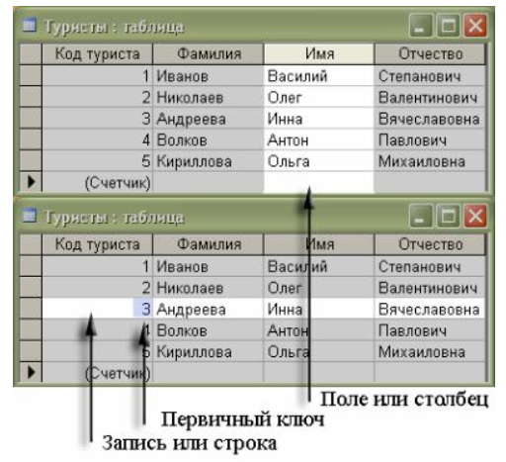

Рис. 1. Названия объектов в таблице

Для работы с данными используются системы управления базами данных (СУБД). Основные функции СУБД:

–определение данных (описание структуры баз данных);

–обработка данных;

–управление данными.

Разработка структуры БД – важнейшая задача, решаемая при проектировании БД. Структура БД (набор, форма и связи ее таблиц) – это одно из основных проектных решений при создании приложений с использованием БД. Созданная разработчиком структура БД описывается на языке определения данных СУБД.

Любая СУБД позволяет выполнять следующие операции с данными:

–добавление записей в таблицы;

–удаление записей из таблицы;

–обновление значений некоторых полей в одной или нескольких записях в таблицах БД;

–поиск одной или нескольких записей, удовлетворяющих заданному условию.

Для выполнения этих операций применяется механизм запросов. Результатом выполнения запросов является либо отобранное по определенным критериям множество записей, либо изменения в таблицах. Запросы к базе формируются на специально созданном для этого языке, который так и называется

«язык структурированных запросов» (SQL – Structured Query Language).

Под управлением данными обычно понимают защиту данных от несанкционированного доступа, поддержку многопользовательского режима работы с данными и обеспечение целостности и согласованности данных.

**1.2. Этапы проектирования реляционной базы данных**

Основная причина сложности проектирования базы данных заключается в том, что объекты реального мира и взаимосвязи между ними вовсе не обязаны иметь и, как правило, не имеют структуры, согласованной с реляционной моделью данных. Разработчик при проектировании должен *придумать* представление для реальных объектов и их связей в терминах таблиц, полей, атрибутов, записей и т. п., то есть в терминах абстракций реляционной модели данных. Поэтому в данном контексте термин «проектирование» можно понимать и как процесс, результатом которого является *проект*, и как процесс, результатом которого является *проекция*.

Разработка эффективной базы данных состоит из нескольких этапов. Процесс разработки БД начинается с анализа требований. Проектировщик на этом этапе разработки должен найти ответы на следующие вопросы: какие элементы данных должны храниться, кто и как будет к ним обращаться.

На втором этапе создается логическая структура БД. Для этого определяют, как данные будут сгруппированы логически. Структура БД на этом этапе выражается в терминах прикладных объектов и отношений между ними.

На заключительном (третьем) этапе логическая структура БД преобразуется в физическую с учетом аспектов производительности. Элементы данных на этом этапе получают атрибуты и определяются как столбцы в таблицах выбранной для реализации БД СУБД.

Рассмотрим применение концепции реляционных баз данных на практике. Представим себе деятельность туристической фирмы. Очевидно, что для ее работы необходимо хранить и отслеживать определенный набор информации о клиентах данной турфирмы (туристах), о предлагаемых им турах, об оформлении и оплате путевок. Это можно делать в обычной бумажной тетради, но со временем поиск нужных записей и финансовая отчетность будут представлять собой довольно рутинную, длительную работу.

Изм.

Лист

№ докум.

Подпись

Дата

**ПП 09.02.07.22. ПЗ**

.

  
9

***1.2.1. Определение требований***

Изм.

Лист

№ докум.

Подпись

Дата

**ПП 09.02.07.22. ПЗ**

.

  
10

Требования к приложению с БД обычно составляются с помощью опросов и бесед с конечными пользователями. Это – итерационный процесс, в ходе которого разработчики определяют структуру пользовательских диалогов, критерии поиска документов и возможные реакции пользователей.

Общая методика определения и документирования требований к БД заключается в составлении словаря данных. *Словарь данных* перечисляет и определяет отдельные элементы данных, которые должны храниться в базе. Начальный проект словаря данных для менеджера турфирмы приведен в рисунке 1.

Рис 1. - Словарь данных для приложения БД менеджера турфирмы

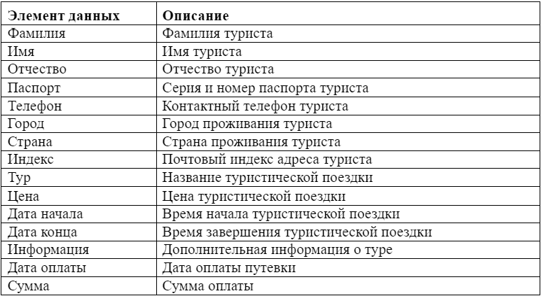

Составление словаря – хороший способ, чтобы начать определять требования к базе данных. Но одного словаря не достаточно для определения структуры БД, так как словарь данных не описывает, как связаны элементы, как данные создаются, обновляются и выбираются, кто и как будет использовать БД.

Необходима *функциональная спецификация*, отражающая информацию о количестве одновременно работающих пользователей, о том, как часто записи будут вставляться и обновляться, и каким образом информация будет выбираться из БД.

Функциональное описание для приложения БД менеджера турфирмы могло бы включать, например, следующие требования:

•Приложением будут пользоваться руководитель турфирмы, 2 менеджера по продажам, бухгалтер, кассир и 2 офисных сотрудника турфирмы – всего 7 пользователей. Предполагается, что одновременно с БД будут работать не более 3 сотрудников. Персоналу бухгалтерии для работы достаточно иметь доступ только к данным по оплате путевок.

•Все пользователи в любое время могут добавлять информацию в БД. При добавлении информации или ее изменении, пользователь, который сделал изменение, а также дата и время изменения, должны быть зарегистрированы.

•Один из офисных сотрудников будет назначен системным администратором. Только он должен вести учетные записи пользователей.

Спецификация функций и словарь данных, как правило, разрабатываются одновременно, так как эти документы информационно дополняют друг друга.

Важная часть анализа требований – предупредить потребности пользователей, поскольку они не всегда способны полностью и четко объяснить их собственные требования к системе. Практически функциональное описание должно представлять систему как можно более полно и подробно.

Изм.

Лист

№ докум.

Подпись

Дата

**ПП 09.02.07.22. ПЗ**

.

  
11

***1.2.2. Логическая модель***

**ER-диаграммы**

Общим способом представления логической модели БД является построение ER-диаграмм (Entity-Relationship – сущность-связь). В этой модели сущность определяется как дискретный объект, для которого сохраняются элементы данных, а связь описывает отношение между двумя объектами.

**Объекты, атрибуты и ключи**

Далее модель развивается путем определения атрибутов для каждого объекта. *Атрибуты* объекта – это элементы данных, относящиеся к определенному объекту, которые должны сохраняться. Анализируем составленный словарь данных, выделяем в нем объекты и их атрибуты, расширяем словарь при необходимости. Атрибуты для каждого объекта в рассматриваемом примере представлены в рисунке 2.

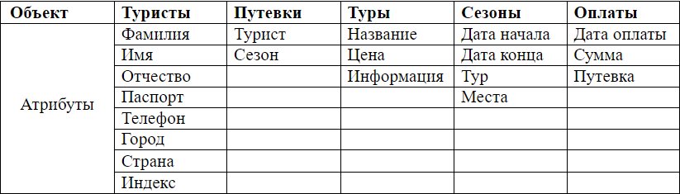

Рис 2. - Объекты и атрибуты БД

Следует обратить внимание, что несколько элементов отсутствуют. Опущена регистрационная информация, упомянутая в функциональной спецификации. Как ее учесть, вы подумаете самостоятельно и доработаете предложенный пример. Но более важно то, что пока отсутствуют атрибуты, необходимые для связи объектов друг с другом. Эти элементы данных в ER-модели не представляются, так как не являются, собственно, «натуральными» атрибутами объектов. Они обрабатываются по-другому и будут учтены в реляционной модели данных.

Реляционная модель характеризуется использованием ключей и отношений. Существует отличие в контексте реляционной базы данных терминов relation (отношение) и relationship (схема данных). *Отношение* рассматривается как неупорядоченная, двумерная таблица с несвязанными строками. *Схема данных* формируется между отношениями (таблицами) через общие атрибуты, которые являются *ключами*.

Изм.

Лист

№ докум.

Подпись

Дата

**ПП 09.02.07.22. ПЗ**

.

  
12

Существует несколько типов ключей, и они иногда отличаются только с точки зрения их взаимосвязи с другими атрибутами и отношениями. *Первичный ключ* уникально идентифицирует строку в отношении (таблице), и каждое отношение может иметь только один первичный ключ, даже если больше чем один атрибут является уникальным. В некоторых случаях требуется более одного атрибута для идентификации строк в отношении. Совокупность этих атрибутов называется *составным ключом*. В других случаях первичный ключ должен быть специально создан (сгенерирован). Например, в отношение «Туристы» имеет смысл добавить уникальный идентификатор туриста (код туриста) в виде первичного ключа этого отношения для организации связей с другими отношениями БД.

Другой тип ключа, называемый *внешним* ключом, существует только в терминах схемы данных между двумя отношениями. Внешний ключ в отношении – это атрибут, который является первичным ключом (или частью первичного ключа) в другом отношении. Это – распределенный атрибут, который формирует схему данных между двумя отношениями в БД.

Для проектируемой БД расширим атрибуты объектов кодовыми полями в качестве первичных ключей и используем эти коды в отношениях БД для ссылки на объекты БД следующим образом.

Построенную схему БД еще рано считать законченной, так как требуется ее нормализация. Процесс, известный как *нормализация* реляционной БД, используется для группировки атрибутов специальными способами, чтобы минимизировать избыточность и функциональную зависимость.

Изм.

Лист

№ докум.

Подпись

Дата

**ПП 09.02.07.22. ПЗ**

.

  
13

***1.2.3. Физическая модель***

Физическая модель данных зависит от выбранной СУБД. Например, если вы планируете использовать СУБД Oracle, то физическая база данных будет состоять из файлов данных, областей таблиц, сегментов отката, таблиц, столбцов

ииндексов.

Вданном пособии будут рассмотрено создание физической модели БД средствами СУБД Microsoft Access и сервера баз данных Microsoft SQL Server 2005 Express Edition.

**1.3. Создание БД в СУБД Microsoft Access**

***1.3.1. Таблицы***

Для создания таблицы в СУБД Microsoft Access используем режим конструктора (рис. 4).

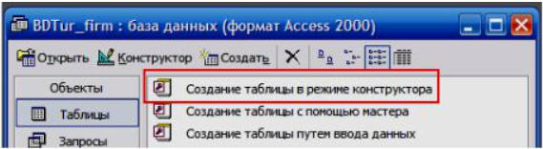

Рис. 4 - Выбор режима конструктора

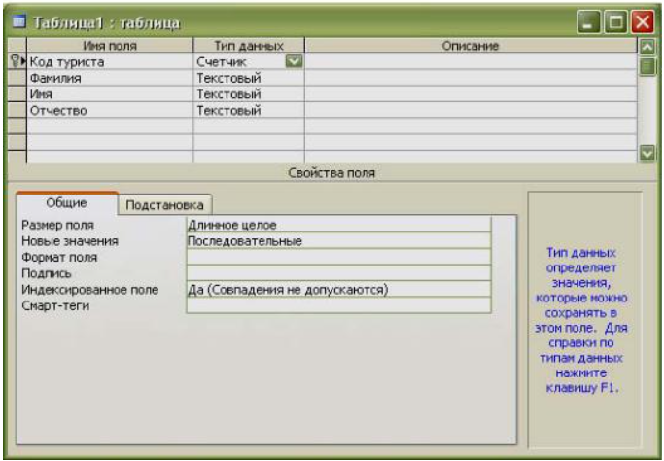

Рис. 5 - Полный список полей таблицы

В появившемся окне «Таблица1: таблица» предстоит определить названия полей, которые и станут заголовками в этой таблице. Введем следующие названия полей. При вводе названия поля, для него по умолчанию определяется тип данных «текстовый». Для изменения типа следует выбрать нужное значение из выпадающего списка. Описания возможных типов данных Microsoft Access приводятся в таблице 4.

Применение определенного типа данных позволяет избежать ошибок в работе с таблицами – в поле с форматом даты невозможно ввести значение суммы, а в поле с денежным форматом невозможно ввести дату. Кроме того, для различных данных требуется разный объем памяти, и резервирование полей с однородным составом позволяет значительно уменьшить общий размер базы данных.

Изм.

Лист

№ докум.

Подпись

Дата

**ПП 09.02.07.22. ПЗ**

.

  
14

***1.3.2. Ключи***

Около поля «Код туриста» на рис. 5 находится изображение ключа. Это означает, что указанное поле будет первичным ключом для записей в таблице. Для того чтобы сделать данное поле ключевым, следует выделить его, щелкнуть на нем правой кнопкой мыши, а затем в появившемся контекстном меню выбрать команду «Ключевое поле»

Изм.

Лист

№ докум.

Подпись

Дата

**ПП 09.02.07.22. ПЗ**

.

  
15

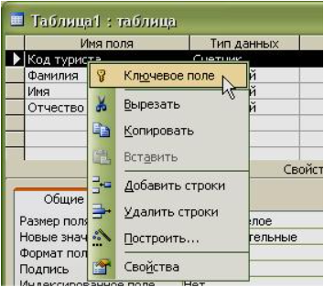

Рис. 7 - Установка первичного ключа

Первая таблица готова. Сохраняем ее под названием «Туристы» и закрываем. Аналогичным образом создаем таблицы «Информация о туристах», «Туры», «Сезоны», «Путевки» и «Оплата».

**Заключение**

Изм.

Лист

№ докум.

Подпись

Дата

**ПП 09.02.07.22. ПЗ**

.

  
16

За все время практики я получил бесценный опыт. Научился массе вещей. Овладел навыками, которые помогут мне в дальнейшей учёбе и работе. Отличное место прохождения практики и качественно квалифицированный персонал способствовали всему этому.

С уверенностью могу сказать, что данная практика пошла мне исключительно на пользу. Результат сполна оправдал мои ожидания.

Список литературы

* [*Когаловский М. Р.*](https://ru.wikipedia.org/wiki/%D0%9A%D0%BE%D0%B3%D0%B0%D0%BB%D0%BE%D0%B2%D1%81%D0%BA%D0%B8%D0%B9,_%D0%9C%D0%B8%D1%85%D0%B0%D0%B8%D0%BB_%D0%A0%D1%83%D0%B2%D0%B8%D0%BC%D0%BE%D0%B2%D0%B8%D1%87) Энциклопедия технологий баз данных. — М.: [Финансы и статистика](https://ru.wikipedia.org/w/index.php?title=%D0%A4%D0%B8%D0%BD%D0%B0%D0%BD%D1%81%D1%8B_%D0%B8_%D1%81%D1%82%D0%B0%D1%82%D0%B8%D1%81%D1%82%D0%B8%D0%BA%D0%B0&action=edit&redlink=1), 2002. — 800 с. — [ISBN 5-279-02276-4](https://ru.wikipedia.org/wiki/%D0%A1%D0%BB%D1%83%D0%B6%D0%B5%D0%B1%D0%BD%D0%B0%D1%8F:%D0%98%D1%81%D1%82%D0%BE%D1%87%D0%BD%D0%B8%D0%BA%D0%B8_%D0%BA%D0%BD%D0%B8%D0%B3/5279022764).
* *Кузнецов С. Д.* Основы баз данных. — 2-е изд. — М.: Интернет-университет информационных технологий; БИНОМ. Лаборатория знаний, 2007. — 484 с. — [ISBN 978-5-94774-736-2](https://ru.wikipedia.org/wiki/%D0%A1%D0%BB%D1%83%D0%B6%D0%B5%D0%B1%D0%BD%D0%B0%D1%8F:%D0%98%D1%81%D1%82%D0%BE%D1%87%D0%BD%D0%B8%D0%BA%D0%B8_%D0%BA%D0%BD%D0%B8%D0%B3/9785947747362).
* [*Дейт К. Дж.*](https://ru.wikipedia.org/wiki/%D0%94%D0%B5%D0%B9%D1%82,_%D0%9A%D1%80%D0%B8%D1%81%D1%82%D0%BE%D1%84%D0%B5%D1%80) [Введение в системы баз данных](https://ru.wikipedia.org/wiki/%D0%92%D0%B2%D0%B5%D0%B4%D0%B5%D0%BD%D0%B8%D0%B5_%D0%B2_%D1%81%D0%B8%D1%81%D1%82%D0%B5%D0%BC%D1%8B_%D0%B1%D0%B0%D0%B7_%D0%B4%D0%B0%D0%BD%D0%BD%D1%8B%D1%85) = Introduction to Database Systems. — 8-е изд. — М.: [Вильямс](https://ru.wikipedia.org/w/index.php?title=%D0%92%D0%B8%D0%BB%D1%8C%D1%8F%D0%BC%D1%81_(%D0%B8%D0%B7%D0%B4%D0%B0%D1%82%D0%B5%D0%BB%D1%8C%D1%81%D1%82%D0%B2%D0%BE)&action=edit&redlink=1), 2005. — 1328 с. — [ISBN 5-8459-0788-8](https://ru.wikipedia.org/wiki/%D0%A1%D0%BB%D1%83%D0%B6%D0%B5%D0%B1%D0%BD%D0%B0%D1%8F:%D0%98%D1%81%D1%82%D0%BE%D1%87%D0%BD%D0%B8%D0%BA%D0%B8_%D0%BA%D0%BD%D0%B8%D0%B3/5845907888) (рус.) 0-321-19784-4 (англ.).
* *Коннолли Т., Бегг К.* Базы данных. Проектирование, реализация и сопровождение. Теория и практика = Database Systems: A Practical Approach to Design, Implementation, and Management. — 3-е изд. — М.: [Вильямс](https://ru.wikipedia.org/w/index.php?title=%D0%92%D0%B8%D0%BB%D1%8C%D1%8F%D0%BC%D1%81_(%D0%B8%D0%B7%D0%B4%D0%B0%D1%82%D0%B5%D0%BB%D1%8C%D1%81%D1%82%D0%B2%D0%BE)&action=edit&redlink=1), 2003. — 1436 с. — [ISBN 0-201-70857-4](https://ru.wikipedia.org/wiki/%D0%A1%D0%BB%D1%83%D0%B6%D0%B5%D0%B1%D0%BD%D0%B0%D1%8F:%D0%98%D1%81%D1%82%D0%BE%D1%87%D0%BD%D0%B8%D0%BA%D0%B8_%D0%BA%D0%BD%D0%B8%D0%B3/0201708574).
* *Гарсиа-Молина Г.,* [*Ульман Дж.*](https://ru.wikipedia.org/wiki/%D0%A3%D0%BB%D1%8C%D0%BC%D0%B0%D0%BD,_%D0%94%D0%B6%D0%B5%D1%84%D1%84%D1%80%D0%B8)*, Уидом Дж.* Системы баз данных. Полный курс = Database Systems: The Complete Book. — [Вильямс](https://ru.wikipedia.org/w/index.php?title=%D0%92%D0%B8%D0%BB%D1%8C%D1%8F%D0%BC%D1%81_(%D0%B8%D0%B7%D0%B4%D0%B0%D1%82%D0%B5%D0%BB%D1%8C%D1%81%D1%82%D0%B2%D0%BE)&action=edit&redlink=1), 2003. — 1088 с. — [ISBN 5-8459-0384-X](https://ru.wikipedia.org/wiki/%D0%A1%D0%BB%D1%83%D0%B6%D0%B5%D0%B1%D0%BD%D0%B0%D1%8F:%D0%98%D1%81%D1%82%D0%BE%D1%87%D0%BD%D0%B8%D0%BA%D0%B8_%D0%BA%D0%BD%D0%B8%D0%B3/584590384X).
* [Банк данных](https://bigenc.ru/text/1849935) / А. Б. Антопольский // [Большая российская энциклопедия](https://ru.wikipedia.org/wiki/%D0%91%D0%BE%D0%BB%D1%8C%D1%88%D0%B0%D1%8F_%D1%80%D0%BE%D1%81%D1%81%D0%B8%D0%B9%D1%81%D0%BA%D0%B0%D1%8F_%D1%8D%D0%BD%D1%86%D0%B8%D0%BA%D0%BB%D0%BE%D0%BF%D0%B5%D0%B4%D0%B8%D1%8F) : [в 35 т.] / гл. ред. [Ю. С. Осипов](https://ru.wikipedia.org/wiki/%D0%9E%D1%81%D0%B8%D0%BF%D0%BE%D0%B2,_%D0%AE%D1%80%D0%B8%D0%B9_%D0%A1%D0%B5%D1%80%D0%B3%D0%B5%D0%B5%D0%B2%D0%B8%D1%87_(%D0%BC%D0%B0%D1%82%D0%B5%D0%BC%D0%B0%D1%82%D0%B8%D0%BA)). — М. : Большая российская энциклопедия, 2004—2017.
* [*Date, C. J.*](https://ru.wikipedia.org/wiki/%D0%94%D0%B5%D0%B9%D1%82,_%D0%9A%D1%80%D0%B8%D1%81%D1%82%D0%BE%D1%84%D0%B5%D1%80) Date on Database: Writings 2000–2006. — [Apress](https://ru.wikipedia.org/wiki/Apress), 2006. — 566 с. — [ISBN 978-1-59059-746-0](https://ru.wikipedia.org/wiki/%D0%A1%D0%BB%D1%83%D0%B6%D0%B5%D0%B1%D0%BD%D0%B0%D1%8F:%D0%98%D1%81%D1%82%D0%BE%D1%87%D0%BD%D0%B8%D0%BA%D0%B8_%D0%BA%D0%BD%D0%B8%D0%B3/9781590597460), 1-59059-746-X.
* [*Date, C. J.*](https://ru.wikipedia.org/wiki/%D0%94%D0%B5%D0%B9%D1%82,_%D0%9A%D1%80%D0%B8%D1%81%D1%82%D0%BE%D1%84%D0%B5%D1%80) Database in Depth. — O'Reilly, 2005. — 240 с. — [ISBN 0-596-10012-4](https://ru.wikipedia.org/wiki/%D0%A1%D0%BB%D1%83%D0%B6%D0%B5%D0%B1%D0%BD%D0%B0%D1%8F:%D0%98%D1%81%D1%82%D0%BE%D1%87%D0%BD%D0%B8%D0%BA%D0%B8_%D0%BA%D0%BD%D0%B8%D0%B3/0596100124).
* Beynon-Davies P. (2004). Database Systems 3rd Edition. Palgrave, Basingstoke, UK. [ISBN 1-4039-1601-2](https://ru.wikipedia.org/wiki/%D0%A1%D0%BB%D1%83%D0%B6%D0%B5%D0%B1%D0%BD%D0%B0%D1%8F:%D0%98%D1%81%D1%82%D0%BE%D1%87%D0%BD%D0%B8%D0%BA%D0%B8_%D0%BA%D0%BD%D0%B8%D0%B3/1403916012)

Изм.

Лист

№ докум.

Подпись

Дата

**ПП 09.02.07.22. ПЗ**

.

  
17